Грипп — это тяжелая вирусная инфекция, которая поражает мужчин, женщин и детей всех возрастов и национальностей. Эпидемии гриппа случаются каждый год обычно в холодное время года. По количеству случаев в мире грипп и ОРВИ занимают первое место, удельный вес в структуре инфекционных заболеваний достигает 95%.
Специалисты Кореличского районного ЦГЭ 27 и 28 января на территории г.п.Кореличи провели акцию по профилактике распространения вирусных инфекций и гриппа.

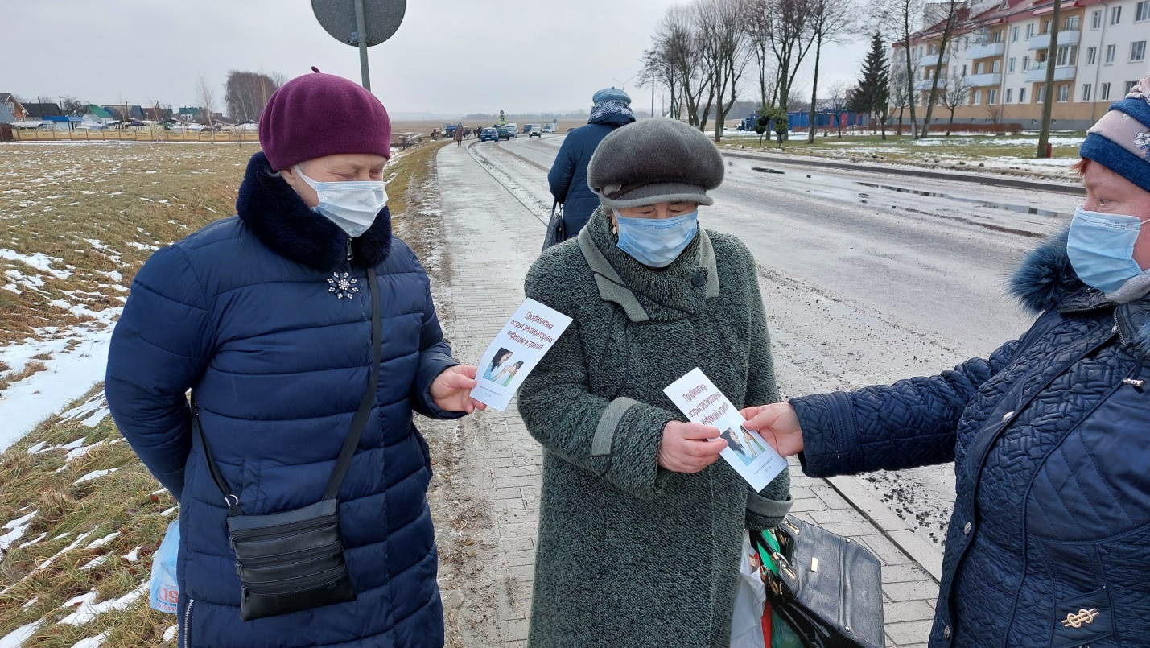
Жителям и гостям поселка рассказали, что вирус гриппа очень легко передается. Самый распространенный путь передачи инфекции — воздушно-капельный. Также возможен и бытовой путь передачи, например через предметы обихода. При кашле, чихании, разговоре из носоглотки больного или вирусоносителя выбрасываются частицы слюны, слизи, мокроты с болезнетворной микрофлорой, в том числе с вирусами гриппа.
